Практическая работа 3
Тема: «Определение показателей долговечности системы»

Цель: научиться разрабатывать программу на языке C# с использованием Windows Forms в Visual Studio для определения и анализа показателей долговечности системы, а также освоить основные методы вычисления и отображения соответствующих показателей в прикладной программе.

Ход работы
Вариант 12
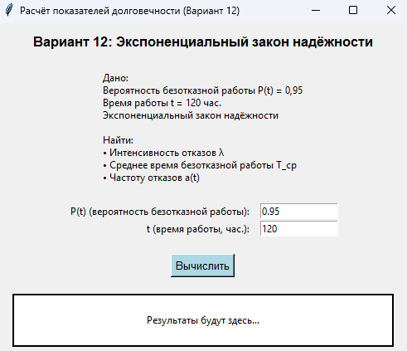
Рис. 1 – Интерфейс

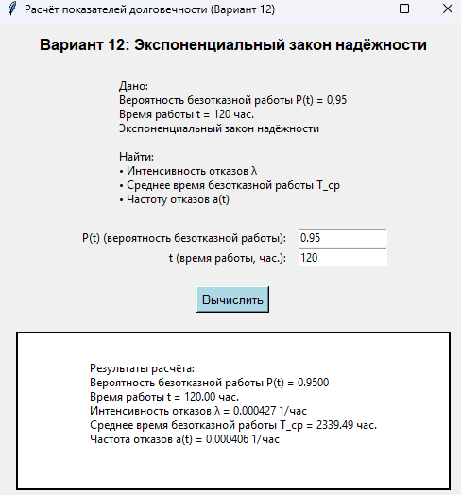
Рис. 2 - Результат

